**ĐẠI HỌC QUỐC GIA HÀ NỘI**

**TRƯỜNG ĐẠI HỌC CÔNG NGHỆ**



**BÁO CÁO THỰC TẬP :**

**MÁY LỌC KHÔNG KHÍ THÔNG MINH**

**Mentor hướng dẫn: ThangTK**

**Đơn vị hướng dẫn: FPT Software**

**Thời gian thực tập: Từ 21/7 đến 26/8/2025**

**Thành viên nhóm: Nguyễn Hoàng Nam -** **22022165**

**Nguyễn Tuấn Quang - 22022147**

**Nguyễn Văn Phong - 22022204**

**Nguyễn Văn Bình - 22022162**

**Lê Thị Hồng Hoa - 22022162**

***Hà Nội, ngày 28 tháng 8 năm 2025***

Mục lục

1. Giới thiệu chung 2

2. Linh kiện sử dụng 2

3. Sơ đồ khối của hệ thống 6

4. Sơ đồ điện của hệ thống 8

4.1. Input: 8

4.2. Output: 10

5. Tính năng và hướng dẫn sử dụng 11

5.1. Tính năng 11

5.2. Hướng dẫn sử dụng 14

Danh mục hình ảnh 17

Danh mục bảng 18

# Giới thiệu chung

Trong bối cảnh ô nhiễm không khí ngày càng trở thành vấn đề nghiêm trọng tại nhiều thành phố lớn, nhu cầu về các thiết bị lọc không khí thông minh ngày càng gia tăng. Ô nhiễm bụi mịn (PM2.5, PM10), khí độc hại (CO₂, NH₃, formaldehyde…) và độ ẩm không phù hợp không chỉ ảnh hưởng đến sức khỏe hô hấp mà còn làm giảm chất lượng cuộc sống của con người. Chính vì vậy, việc thiết kế và chế tạo một hệ thống lọc không khí thông minh có khả năng theo dõi, đánh giá và cải thiện chất lượng không khí trong không gian sống là một yêu cầu cấp thiết.

Dựa trên yêu cầu đó, nhóm đã tiến hành thiết kế và thực hiện hệ thống máy lọc không khí thông minh sử dụng vi điều khiển ESP32 làm trung tâm xử lý. Hệ thống được tích hợp các cảm biến môi trường như MQ-135 (đo khí độc hại) và AHT20 (đo nhiệt độ, độ ẩm), đồng thời có khả năng điều khiển động cơ BLDC 30W để thay đổi tốc độ lọc khí theo chất lượng không khí đo được. Ngoài ra, dữ liệu đo được có thể hiển thị trên màn hình LCD TFT GC9A01 và được truyền qua WiFi lên ứng dụng mobile, giúp người dùng giám sát tình trạng không khí theo thời gian thực.

Mục tiêu của đề tài không chỉ dừng lại ở việc tạo ra một thiết bị lọc không khí đơn thuần mà còn hướng tới một hệ thống thông minh, tự động và thân thiện với người dùng. Thiết bị có khả năng:

* Theo dõi và phân tích chất lượng không khí trong nhà.
* Cảnh báo người dùng khi phát hiện nồng độ khí độc hại vượt ngưỡng an toàn.
* Tự động điều chỉnh tốc độ lọc để tối ưu hiệu quả hoạt động.
* Kết nối IoT, giúp người dùng quản lý và theo dõi từ xa.

Thông qua sản phẩm này, nhóm mong muốn góp phần vào việc cải thiện môi trường sống trong nhà, bảo vệ sức khỏe con người, đồng thời mở ra tiềm năng ứng dụng rộng rãi trong các hộ gia đình, văn phòng và không gian công cộng.

# Linh kiện sử dụng

1. ESP32-WROOM-32

* Chức năng: là bộ xử lý trung tâm, giao tiếp Wi-Fi và Bluetooth, xử lý dữ liệu và truyền tải từ xa.

Hình 1: Vi điều khiển ESP32

* Vi xử lý trung tâm: Dual-core Tensilica Xtensa LX6, kiến trúc 32-bit, tốc độ xung nhịp tối đa lên đến 240 MHz (cấu hình mặc định: 160 MHz)
* Bộ nhớ SRAM: 520 KB, SPI Flash: 4MB
* Điện áp hoạt động: 3 - 3.3V
* Hỗ trợ các giao tiếp ngoại vi: UART, GPIO, Wi-Fi, Bluetooth, PWM, ADC.
* Trong hệ thống này, ESP32 có thể dùng để gửi dữ liệu môi trường lên app điện thoại, nền tảng cloud hoặc nhận lệnh điều khiển từ người dùng từ xa.

1. Cảm biến nhiệt độ – độ ẩm AHT20

* Chức năng: Đo nhiệt độ và độ ẩm không khí.

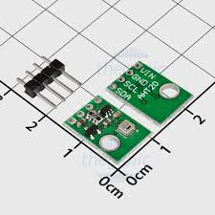

Hình 2. Cảm biến nhiệt độ - độ ẩm AHT20

* AHT20 là cảm biến kỹ thuật số có độ chính xác cao, giao tiếp bằng I2C.
* Dải đo nhiệt độ từ -40°C đến 85°C và độ ẩm từ 0% đến 100% RH.
* Kích thước nhỏ gọn, điện áp hoạt động 3.3V hoặc 5V.
* Trong hệ thống lọc không khí, dữ liệu nhiệt độ và độ ẩm là thông tin bổ trợ quan trọng để đánh giá chất lượng môi trường.

1. Cảm biến chất lượng không khí MQ-135

* Chức năng: Đo nồng độ các loại khí độc hại trong không khí.

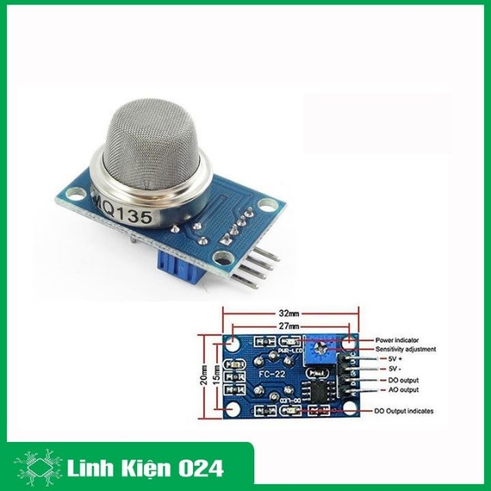

Hình 3. Cảm biến chất lượng không khí MQ135

* MQ-135 phát hiện các khí như NH3, NOx, CO2, benzene, khói và hơi cồn,...
* Đầu ra là tín hiệu analog phụ thuộc vào nồng độ khí, cần đưa vào chân ADC của vi điều khiển để xử lý.
* MQ-135 hoạt động tốt trong các ứng dụng giám sát không khí trong nhà, nhưng yêu cầu thời gian làm nóng khoảng 1–2 phút trước khi ổn định.
* Giá thành rẻ, dễ sử dụng, phổ biến trong các dự án DIY và giáo dục.

1. Màn hình LCD TFT tròn GC9A01 (1.28 inch)

* Chức năng: Hiển thị thông tin cảm biến và trạng thái hệ thống.

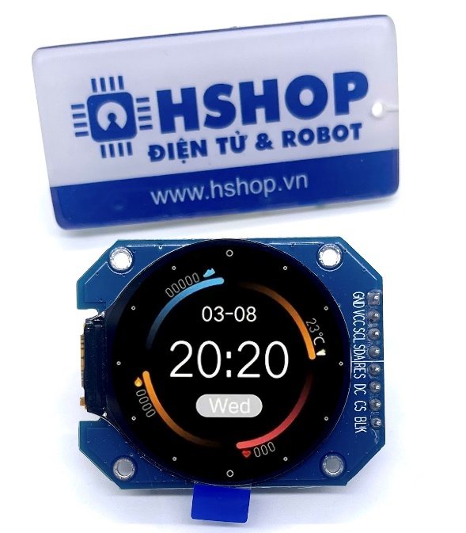

Hình . Màn hình LCD TFT tròn GC9A01

* GC9A01 là màn hình TFT tròn, kích thước 1.28 inch, độ phân giải 240x240 pixel.
* Giao tiếp SPI, hỗ trợ màu RGB 65K.
* Màn hình này cho giao diện hiển thị hiện đại, trực quan hơn so với LCD chữ.
* Trong hệ thống, nó được dùng để hiển thị các giá trị như: nhiệt độ, độ ẩm, chất lượng không khí, trạng thái quạt.

1. Động cơ BLDC NIDEC 30W 12–24V

* Chức năng: Tạo luồng không khí để lọc không khí trong phòng.

Hình . Động cơ BLDC NIDEC 30W 24V

* Động cơ không chổi than (BLDC) NIDEC hoạt động êm ái, tuổi thọ cao, tiết kiệm năng lượng.
* Loại 30W đủ công suất cho mô hình mini trong phạm vi phòng nhỏ.
* Kết hợp với bộ điều tốc và pad gá đi kèm, động cơ có thể điều chỉnh tốc độ thông qua tín hiệu PWM từ vi điều khiển. Đây là thành phần chính tạo lực hút không khí qua bộ lọc.

# Sơ đồ khối của hệ thống

Hình . Sơ đồ khối hệ thống máy lọc không khí thông minh

Mô tả sơ đồ khối hệ thống

* 1. ESP32:
* Là bộ vi điều khiển trung tâm, nhận dữ liệu từ các cảm biến, xử lý thông tin và điều khiển các thiết bị ngoại vi.
* Kết nối với LCD để hiển thị thông tin.
* Nhận tín hiệu từ các nút bấm (Button 1, Button 2, Button 3).
* Điều khiển Motor dựa trên tín hiệu từ người dùng và dữ liệu cảm biến.
  1. LCD:
* Hiển thị các thông số môi trường (nhiệt độ, độ ẩm, chất lượng không khí) cũng như trạng thái hoạt động của hệ thống/quạt.
  1. Cảm biến MQ-135:
* Đo chất lượng không khí (nồng độ khí độc hại).
* Gửi dữ liệu về ESP32 để xử lý.
  1. Cảm biến AHT20:
* Đo nhiệt độ và độ ẩm môi trường.
* Gửi dữ liệu về ESP32 để giám sát và điều khiển quạt.
  1. Motor (quạt):
* Được điều khiển bởi ESP32.
* Tốc độ hoặc chế độ hoạt động phụ thuộc vào tín hiệu từ Button 2 và dữ liệu cảm biến.
  1. Nguồn 24V và 5V:
* Nguồn 24V cấp trực tiếp cho Motor.
* Qua mạch hạ áp, tạo ra 5V để cung cấp cho ESP32 và LCD.
  1. Các nút bấm:
* Button 1 (màu đỏ): Reset lại WiFi của hệ thống.
* Button 2 (màu vàng): Chuyển đổi chế độ hoạt động của quạt (ví dụ: tốc độ thấp, trung bình, cao, auto).
* Button 3 (màu vàng nhạt): Bật/tắt toàn bộ hệ thống.
  1. App :
* Cho phép người dùng giám sát từ xa (nhiệt độ, độ ẩm, chất lượng không khí, trạng thái hệ thống).
* Gửi lệnh điều khiển đến ESP32 để:
  + Bật tắt hệ thống
  + Điều chỉnh chế độ quạt

Hình . Sơ đồ kết nối web/app

Giải thích sơ đồ MQTT cho hệ thống lọc không khí

* + - 1. MQTT Broker (trung tâm kết nối)
      2. MQTT Clients (Publish dữ liệu):
* MQ135
* Publish: nồng độ khí (ppm)
* Topic: "air_quality"
* AHT20
* Publish: nhiệt độ, độ ẩm
* Topic: "temperature", "humidity"
* ESP32
* Publish: trạng thái hệ thống, tốc độ quạt
* Topic: "system_status", "fan_mode"
  + - 1. MQTT Clients (Subscribe & nhận dữ liệu):
* LCD
* Subscribed to: "air_quality", "temperature", "humidity", "system_status", "fan_mode" → để hiển thị thông tin
* Motor (quạt)
* Subscribed to: "fan_mode" → để thay đổi chế độ/tốc độ
* Subscribed to: "system_status" → để bật/tắt theo lệnh
* App di động
* Subscribed to: tất cả các topic để giám sát từ xa
* Publish: lệnh điều khiển (bật/tắt hệ thống, chuyển chế độ quạt, reset WiFi)
* Topic: "control/system", "control/fan"

# Sơ đồ điện của hệ thống

## Input:

1. Cảm biến

* Cảm biến MQ135: Có 4 chân chính:
* VCC: Cấp nguồn cho cảm biến (thường 5V).
* GND: Nối đất (Ground) của hệ thống.
* AO (Analog Output): Xuất tín hiệu analog tỉ lệ với nồng độ khí → đưa vào chân ADC của vi điều khiển.
* DO (Digital Output): Xuất tín hiệu mức cao/thấp khi nồng độ khí vượt ngưỡng (ngưỡng điều chỉnh bằng biến trở trên module).

Bảng . Bảng kết nối chân cảm biến MQ135

|  |  |
| --- | --- |
| Chân MQ135 | Kết nối |
| Vcc | 5V |
| GND | GND chung |
| AO | D34(ADC) |

* Cảm biến AHT20:

Cảm biến AHT20 được sử dụng để đo nhiệt độ và độ ẩm trong không khí. Đây là cảm biến số, giao tiếp qua chuẩn I2C, có độ chính xác cao, kích thước nhỏ gọn và tiêu thụ điện năng thấp. AHT20 có 4 chân chính:

* VCC: Cấp nguồn cho cảm biến (3.3V hoặc 5V).
* GND: Nối đất (Ground) của hệ thống.
* SDA (Serial Data): Chân dữ liệu I2C.
* SCL (Serial Clock): Chân xung clock I2C.

Bảng . Bảng kết nối chân AHT20

|  |  |
| --- | --- |
| Chân AHT20 | Kết nối |
| Vcc | 5V |
| GND | GND chung |
| SDA | D21(SDA) |
| SCL | D22(SCL) |

1. Nút nhấn (Button)

* Button ON/OFF: Dùng để bật/tắt toàn bộ hệ thống.
* Button Mode: Dùng để chuyển chế độ quạt (Auto, Weak, Medium, Strong).
* Button Reset WiFi: Dùng để reset và cấu hình lại kết nối WiFi qua BLE.

Bảng . Bảng kết nối chân nút nhấn

|  |  |  |
| --- | --- | --- |
| Button | Kết Nối | Ghi chú |
| ON/OFF | D26 | Có điện trở kéo (Pull-up) |
| GND chung |
| Chuyển Mode | D25 |
| GND chung |
| Reset Wifi | D27 |
| GND chung |

1. Nguồn 24V

* Adapter 24V đóng vai trò là nguồn chính của toàn bộ hệ thống.
* Điện áp 24V được sử dụng trực tiếp để cấp cho động cơ quạt.
* Đồng thời, nguồn 24V được hạ áp qua module chuyển đổi để cung cấp điện cho vi điều khiển ESP32 và các thiết bị ngoại vi như LCD, cảm biến.

Bảng . Bảng kết nối nguồn 24V

|  |  |
| --- | --- |
| Chân | Kết nối |
| V+ | Động cơ quạt và V+ module hạ áp |
| V- | GND chung |
|  |  |

## Output:

1. Động cơ BLDC

* Quạt là bộ phận chính trong hệ thống lọc không khí, hoạt động bằng nguồn 24V DC.
* Quạt sử dụng động cơ BLDC và tốc độ quạt được điều khiển thông qua tín hiệu PWM từ vi điều khiển ESP32, cho phép thay đổi các chế độ hoạt động: Auto, Weak, Medium, Strong.
* Quạt được kết nối song song với mạch điều khiển và nguồn 24V.

Bảng . Bảng kết nối Động cơ BLDC

|  |  |
| --- | --- |
| Chân động cơ | Kết nối |
| Vcc | 24V |
| GND | GND chung |
| VSP | D14(PWM) |

1. LCD

* Màn hình LCD TFT được sử dụng để hiển thị thông tin hoạt động của máy lọc không khí như:
* Chế độ quạt.
* Nhiệt độ độ ẩm.
* Màu viền hiển thị chất lượng không khí (xanh-tốt, vàng-không tốt, đỏ-ô nhiễm).
* Ngày giờ.
* Số ngày còn lại để thay màng lọc.
* Màn hình giao tiếp với vi điều khiển theo chuẩn SPI, giúp truyền dữ liệu nhanh và tiết kiệm chân.
* Việc điều khiển và vẽ giao diện được thực hiện bằng thư viện TFT_eSPI trên ESP32.

Bảng . Bảng kết nối LCD TFT GC9A01

|  |  |
| --- | --- |
| Chân LCD | Kết nối |
| Vcc | 5V |
| GND chung | GND chung |
| MOSI | D2 |
| SCLK | D15 |
| CS | D5 |
| DC | D4 |
| RST | D18 |
| BL | D23 |

# Tính năng và hướng dẫn sử dụng

## Tính năng

1. Bốn chế độ lọc linh hoạt

Hình . Chế độ Auto

Hình . Chế độ Weak

Hình . Chế độ Medium

Hình . Chế độ Strong

Máy được trang bị 4 chế độ hoạt động:

* Weak: lọc nhẹ nhàng, tiết kiệm điện năng, phù hợp với chất lượng không khí trong phòng ổn định.
* Medium: tốc độ trung bình, duy trì chất lượng không khí tốt trong suốt cả ngày.
* Strong: tốc độ quạt mạnh, làm sạch nhanh chóng môi trường ô nhiễm cao.
* Auto: chế độ thông minh, tự động điều chỉnh tốc độ lọc dựa trên cảm biến chất lượng không khí.

1. Chế độ Auto thông minh

Hình . Chế độ Auto thông minh

Máy sử dụng cảm biến MQ-135 để đánh giá mức độ ô nhiễm không khí (khí độc hại, bụi, khói, VOC, …). Dựa trên kết quả đo, hệ thống sẽ tự động điều chỉnh tốc độ quạt để tối ưu hiệu quả lọc và tiết kiệm điện năng.

1. Điều khiển dễ dàng

Hình . Hệ thống điều khiển phần cứng

Hệ thống điều khiển bằng nút bấm trực quan dễ dàng:

* Nút màu vàng bên trái được sử dụng để chuyển mode.
* Nút màu vàng ở giữa được sử dụng để bật tắt máy lọc.
* Nút màu đỏ được sử dụng để reset chế độ WiFi.

Ngoài ra hệ thống còn tích hợp với app di động để kết nối điều khiển máy lọc:

Hình . Hệ thống điều khiển trên app

1. Màn hình hiển thị trực quan

Hình . Màn hình hiển thị

Màn hình tròn TFT hiển thị đầy đủ thông tin:

* Chế độ quạt.
* Nhiệt độ độ ẩm.
* Màu viền hiển thị chất lượng không khí (xanh-tốt, vàng-không tốt, đỏ-ô nhiễm).
* Ngày giờ.
* Số ngày còn lại để thay màng lọc.

## Hướng dẫn sử dụng

1. Kết nối bluetooth để thực hiện kết nối wifi cho máy lọc

Hình . Hướng dẫn kết nối Bluetooth

Trước khi để hoạt động bạn hãy kết nối wifi để có thể điều khiển thông qua app di động.

B1: Giữ nút đỏ trên máy trong vòng 3s để vào chế độ kết nối wifi.

B2: Sử dụng app nRF Connect để kết nối bluetooth với máy lọc.

B3: Nhập ssid, password của wifi trong nhà bạn để máy lọc có thể kết nối.

1. Điều khiển bằng nút bấm cơ bản

Ngoài nút ON/OFF chúng ta còn có nút chuyển Mode khi thực hiện bấm nút máy sẽ chuyển từ:

Hình . Điều khiển bằng nút bấm cơ bản

Chế độ Weak:

* Nên dùng khi chất lượng không khí trong phòng đã ở mức tốt/ổn định.
* Thích hợp khi đi ngủ ban đêm để vừa duy trì không khí trong lành, vừa giảm tiếng ồn và tiết kiệm điện năng.

Chế độ Medium:

* Phù hợp cho sinh hoạt hằng ngày, khi trong phòng có người và cần duy trì chất lượng không khí ổn định.
* Khuyến nghị dùng vào ban ngày trong không gian làm việc hoặc học tập.

Chế độ Strong:

* Nên bật khi vừa nấu ăn, hút thuốc, hoặc trong môi trường có nhiều bụi/mùi.
* Thích hợp khi muốn làm sạch nhanh trong thời gian ngắn.

Chế độ Auto:

* Khuyến khích sử dụng thường xuyên nhất.
* Máy sẽ dựa trên dữ liệu cảm biến MQ-135 để tự động điều chỉnh tốc độ quạt, đảm bảo chất lượng không khí luôn ở mức tối ưu mà không cần thao tác thủ công.
* Rất tiện lợi khi để máy hoạt động cả ngày.

1. Điều khiển bằng App di động.

Hình . Điều khiển bằng app di động

B1: Bấm nút connect để App có thể kết nối với máy lọc không khí của bạn.

B2: Sau khi trên app hiện connected chứng tỏ App đã được kết nối thành công, bây giờ bạn có thể thực hiện điều khiển thông qua App.

B3: Nút State có chức năng bật/tắt máy lọc.

B4: Nút mode thực hiện chức năng chuyển mode tương tự như nút bấm vật lý.

# Danh mục hình ảnh

Hình 1: Vi điều khiển ESP32 3

Hình 2. Cảm biến nhiệt độ - độ ẩm AHT20 3

Hình 3. Cảm biến chất lượng không khí MQ135 4

Hình 4. Màn hình LCD TFT tròn GC9A01 4

Hình 5. Động cơ BLDC NIDEC 30W 24V 5

Hình 6. Sơ đồ khối hệ thống máy lọc không khí thông minh 6

Hình 7. Sơ đồ kết nối web/app 7

Hình 8. Chế độ Auto 11

Hình 9. Chế độ Weak 11

Hình 10. Chế độ Medium 12

Hình 11. Chế độ Strong 12

Hình 12. Chế độ Auto thông minh 13

Hình 13. Hệ thống điều khiển phần cứng 13

Hình 14. Hệ thống điều khiển trên app 14

Hình 15. Màn hình hiển thị 14

Hình 16. Hướng dẫn kết nối Bluetooth 15

Hình 17. Điều khiển bằng nút bấm cơ bản 15

Hình 18. Điều khiển bằng app di động 16

# Danh mục bảng

Bảng 1. Bảng kết nối chân cảm biến MQ135 8

Bảng 2. Bảng kết nối chân AHT20 9

Bảng 3. Bảng kết nối chân nút nhấn 9

Bảng 4. Bảng kết nối nguồn 24V 10

Bảng 5. Bảng kết nối Động cơ BLDC 10

Bảng 6. Bảng kết nối LCD TFT GC9A01 11